INDICAÇÃO Nº 480/2018

Sugere ao Poder Executivo Municipal que disponibilize uma grade para o bueiro localizado na Avenida Serra Negra, em frente ao número 280, Bairro Vila Rica.

Excelentíssimo Senhor Prefeito Municipal,

Nos termos do Art. 108 do Regimento Interno desta Casa de Leis, dirijo-me a Vossa Excelência para sugerir que, por intermédio do Setor competente, que seja disponibilizado uma grade para o bueiro localizado na Avenida Serra Negra, em frente ao número 280, Bairro Vila Rica.

Justificativa:

Conforme reivindicação da população, este vereador solicita uma grade para bueiro localizado no endereço supracitado, uma vez que os munícipes reclamaram que o bueiro esta quebrado, correndo o risco de causar algum incidente com pedestres.

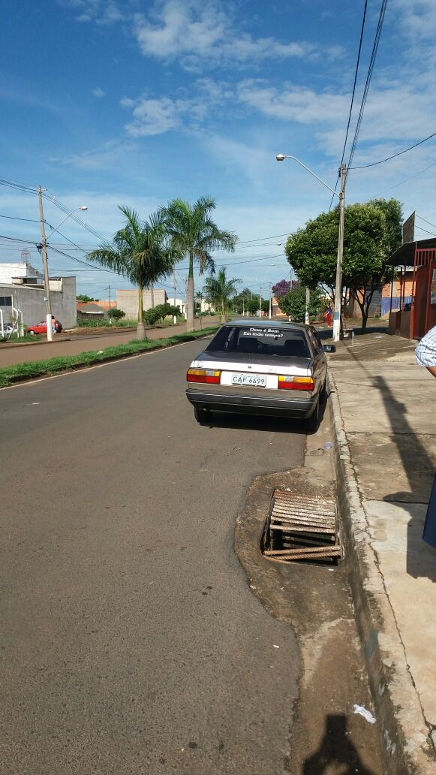

Plenário “Dr. Tancredo Neves”, em 15 de janeiro de 2.018.

ISAC GARCIA SORRILLO

“Isac Sorrillo”

-vereador-

